Динамика поступательного движения. Законы Ньютона
Силы в механике.
1. Тело скользит равномерно вниз по наклонной плоскости с углом наклона α. Соотношения, справедливые в этом случае, представлены под номерами:
1) 2) 3) 4)
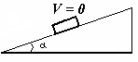
2. Тело покоится на наклонной плоскости с углом наклона α. Правильное соотношение между модулем силы тяжести и модулем силы трения покоя из приведённых ниже выражений –
1) 2) 3) 4)
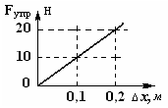
3.На рисунке представлен график зависимости силы упругости пружины от величины ее деформации. Жесткость этой пружины равна …Н/м.

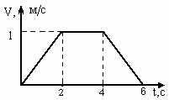
4. На рисунке показана зависимость модуля скорости материальной точки от времени. Модуль равнодействующей всех сил, действующих на точку в момент времениt= 3 с равен ... м/с².
5. При переходе от одной ИСО к другой не изменяется величина сил(ы) …
1) тяготения, трения, упругости 2) только трения 3) только тяготения
4) только упругости
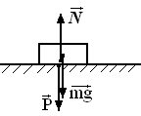
6. На неподвижной горизонтальной опоре находится тело. На рисунке изображены силы, действующие на тело и опору. При ускоренном движении опоры вниз будутизменяться по величине силы:
1) 2) 3)
7. Сила гравитационного взаимодействия двух тел равна F₁₂= F₂₁ = 10 Н. После того, как расстояние увеличится в два раза, величина силы их гравитационного взаимодействия станет … Н.
8.Мальчик массой m= 50 кг совершает прыжок в высоту. Сила тяжести, действующая на него во время прыжка, равна … Н( g = 10 м/с² ).
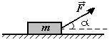
9. Брусок массой m движется равноускоренно по горизонтальной поверхности под действием силы , как показано на рисунке. Коэффициент трения скольжения равен . Модуль силы трения равен
1) 2) 3) 4)
Законы Ньютона. Применение законов Ньютона.
1.Скорость тела не изменяется, если векторная сумма действующих на него сил равна нулю. Этот закон справедлив …
1)всегда
2)только в инерциальных системах отсчёта
3) только в системах отсчёта, неподвижных относительно Земли
4) только в системах отсчёта, неподвижных относительно Солнца
2.При переходе от одной ИСО к другой не изменяется численное значение величины
1)скорость 2)путь 3)перемещение 4)ускорение
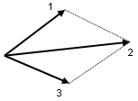
3. На тело действуют две силы, обозначенные на рисунке векторами 1 и 3. Вектор ускорения тела совпадает с направлением вектора, обозначенного цифрой …

4. Величина равнодействующей двух равных по модулю сил F₁ = F₂ = 5,0 Н, направленных под углом 60^{о} друг к другу, равна …Н.
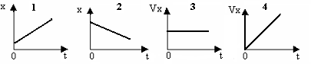
5.Тело массой m движется прямолинейно вдоль оси Ох. Движению тела под действием постоянной силы соответствует график номер …

6.Тело скользит с ускорением а вниз по наклонной плоскости с углом α наклона к горизонту. Коэффициенту μ трения скольжениясоответствует выражение
1) 2) 3) 4) определенного ответа дать нельзя
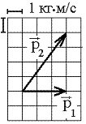
7.Теннисный мяч летел с импульсом( масштаб и направления указаны на рисунке). Теннисист произвел по мячу резкий удар с средней силой .Изменившийся импульс мяча стал равным. Импульс силы, действующий на мяч, направлен…
1) вниз 2) вверх 3) вправо 4) влево

Работа силы. Мощность.Механическая энергия. З.С.Э.
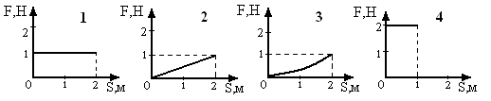
1.На рисунке изображены графики зависимости силы F, действующей на материальную точку, от пройденного пути S. Минимальная работа силой F совершается в случае …
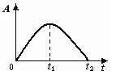
2.На рисунке изображен график зависимости от времени работы, которую совершила над материальной точкой действующая на нее сила. Мощность этой силы обращалась в нуль в момент(ы) времени

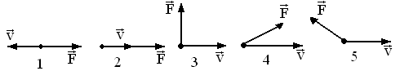
3.На рисунке указаны направления результирующей силы, действующей на тело, и его скорость . Модуль силы одинаков во всех случаях. Работа силы будет минимальной и положительной в случае …
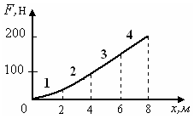
4. На рисунке представлен график зависимости модуля силы от расстояния, пройденного телом при равномерном прямолинейном движении. Сила изменяется по закону , где a=const.Работа силы, максимальна на участке …

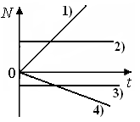
5. На рисунке представлены графики зависимости мощности постоянной силы от времени . Тело движется равноускоренно и прямолинейно, причем направление силы совпадает с направлением перемещения в случае …
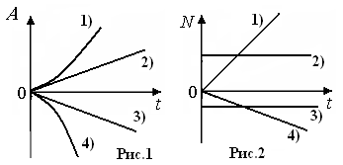
6.На рисунках приведены графики зависимости работы А и мощности от времени для постоянной силы. Номер графика на рис.2, соответствующий второму графику на рис.1 – …
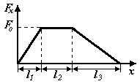
7. Тело движется по оси ОХпод действием силы, зависимость проекции которой от координаты х представлена на рисунке. Работа силы на пути равна……

8. Механическая система замкнута и неконсервативна. Верными являются утверждения:
1) векторная сумма всех внутренних сил, действующих в этой системеравна нулю
2) механическая энергия такой системы может возрастать
3) механическая энергия такой системы может убывать
4) механическая энергия такой системы может оставаться неизменной
5) векторная сумма всех внешних сил, действующих на эту системуравна нулю
9. Тело массой m = 10 кг свободно падает с высоты Н =20 м с начальной скоростью V=0. Соотношение между кинетической W_{кин} и потенциальной энергией W_{пот} в точке на высоте h = 10 мот поверхности Земли
1) W_{пот}>W_{кин} 2) W_{пот}<W_{кин} 3) W_{пот}=W_{кин} 4) среди ответов верного ответа нет
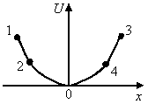
10. На рисунке изображен график потенциальной энергии упругодеформированного тела. Из отмеченных на графике точек соответствует наибольшей упругой силе, действующей в направлении оси Ох, точка с номером …
11. Происходит абсолютно неупругое центральное столкновение движущегося шара с неподвижным шаром. Массы шаров одинаковы. Кинетическая энергия второго шара после удара составляет … часть от первоначальной кинетической энергии первого шара.
1)½ 2)¼ 3) 1/8 4)¾
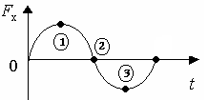
12.Материальная точка движется вдоль оси Ох, при этом на нее действует сила, проекция которой на эту ось изменяется со временем так, как показано на рисунке. При t = 0 скорость точки была равной нулю: V₀ = 0. Точка графика, которой соответствует максимальная кинетическая энергия материальной точки –
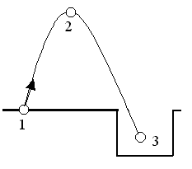
13.Тело брошено в поле тяжести Земли под углом к горизонту. Оно падает в яму. Сопротивление воздуха не учитывается. Кинетическая энергия тела минимальна в положении, обозначенном цифрой...

14. Падающий вертикально шарик массой m = 0,2 кг с высоты h = 1,25 м с начальной скоростью равной нулю ударился об пол и отскочил со скоростью V =3 м/с. Трением пренебречь, ускорение свободного падения принять равным g=10 м/с. Изменение импульса шарика при ударе равно …
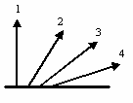
15. Четыре тела одинаковой массы бросили с поверхности Земли с одинаковыми по модулю скоростями: первое вертикально вверх, а остальные ·– под некоторым углом к горизонту. Сопротивление воздуха при движении тел не учитывается. В наивысшей точке подъема кинетическая энергия будет равна нулю для тела, обозначенного цифрой…

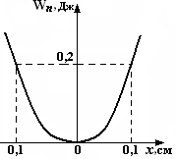
16.На рисунке приведен график зависимости потенциальной энергии W_{n} пружины от величины деформации х. Величина коэффициента упругости К пружины равна …

